# Wie veränderte US-Politik die internationale Zusammenarbeit ändert - Globale Handelsströme im Wandel

17. April 2025

### Whitepaper im Rahmen der Neuauflage von „Erfolg in China“ | April 2025

Die Erstausgabe des Buches Erfolg in China von Geerd Janssen durfte ich 1997 begleiten und verlegen. Seine Exzellenz Mei Zhaorong, Botschafter der Volksrepublik China in Deutschland von 1988 bis 1997, verfasste das Vorwort und formulierte darin den Wunsch, „das Buch möge ein wertvoller Ratgeber für wirtschaftlichen Erfolg in China sein“.

Das Vorwort war mehr als eine diplomatische Geste – es symbolisierte die offizielle Ermutigung aus China zu ausländischen Investitionen und Partnerschaften – in einer Phase der Öffnung und des bilateralen Optimismus. Botschafter Mei blieb auch nach seiner aktiven diplomatischen Zeit eine einflussreiche Stimme, unter anderem als Präsident des Chinesischen Volksinstituts für Auswärtige Angelegenheiten (CPIFA).

Seitdem hat sich die globale Wirtschaftslandschaft fundamental verändert: China ist zu einer politischen und wirtschaftlichen Weltmacht aufgestiegen. Nationale Strategien wie Made in China 2025, die Belt and Road Initiative und die Dual Circulation Strategy zielen auf technologische Autarkie und globale Marktführerschaft in Schlüsselindustrien.

Gleichzeitig hat sich die Handelspolitik der USA gewandelt. Die geopolitische Lage im Frühjahr 2025 – mit einem wiedergewählten Donald Trump und einer zunehmend blockhaften Weltordnung – unterstreicht die Dringlichkeit strategischer Anpassung.

Diese Entwicklungen erfordern eine grundlegende Neubearbeitung von „Erfolg in China“. Für deutsche Unternehmen geht es heute nicht nur um Standortwahl oder Marktzugang, sondern um das strategische Navigieren in einer komplexer gewordenen Weltordnung.

Vor diesem Hintergrund entstand das begleitende Whitepaper:

**Globale Handelsströme im Wandel: Wie veränderte US-Politik die internationale Zusammenarbeit ändert**

Im Whitepaper analysieren wir diese Entwicklungen. Gerne stellen wir dieses Dokument zur Verfügung und freuen uns über den fachlichen Austausch.

Die Neuauflage von „Erfolg in China“ erscheint im Juni 2025 – zu einem Zeitpunkt, an dem geopolitisches Verständnis und strategische Anpassungsfähigkeit wichtiger denn je sind.

Ingo Zang

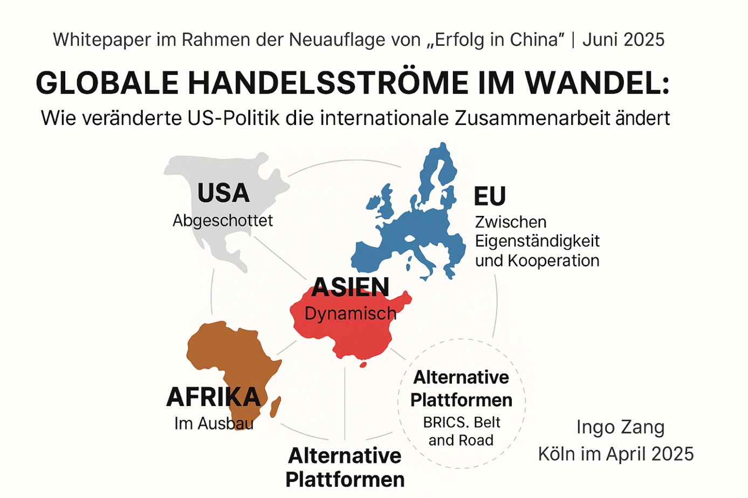

### Whitepaper im Rahmen der Neuauflage von „Erfolg in China“ | April 2025

Die Erstausgabe des Buches Erfolg in China von Geerd Janssen durfte ich 1997 begleiten und verlegen. Seine Exzellenz Mei Zhaorong, Botschafter der Volksrepublik China in Deutschland von 1988 bis 1997, verfasste das Vorwort und formulierte darin den Wunsch, „das Buch möge ein wertvoller Ratgeber für wirtschaftlichen Erfolg in China sein“.

Das Vorwort war mehr als eine diplomatische Geste – es symbolisierte die offizielle Ermutigung aus China zu ausländischen Investitionen und Partnerschaften – in einer Phase der Öffnung und des bilateralen Optimismus. Botschafter Mei blieb auch nach seiner aktiven diplomatischen Zeit eine einflussreiche Stimme, unter anderem als Präsident des Chinesischen Volksinstituts für Auswärtige Angelegenheiten (CPIFA).

Seitdem hat sich die globale Wirtschaftslandschaft fundamental verändert: China ist zu einer politischen und wirtschaftlichen Weltmacht aufgestiegen. Nationale Strategien wie Made in China 2025, die Belt and Road Initiative und die Dual Circulation Strategy zielen auf technologische Autarkie und globale Marktführerschaft in Schlüsselindustrien.

Gleichzeitig hat sich die Handelspolitik der USA gewandelt. Die geopolitische Lage im Frühjahr 2025 – mit einem wiedergewählten Donald Trump und einer zunehmend blockhaften Weltordnung – unterstreicht die Dringlichkeit strategischer Anpassung.

Diese Entwicklungen erfordern eine grundlegende Neubearbeitung von „Erfolg in China“. Für deutsche Unternehmen geht es heute nicht nur um Standortwahl oder Marktzugang, sondern um das strategische Navigieren in einer komplexer gewordenen Weltordnung.

Vor diesem Hintergrund entstand das begleitende Whitepaper:

**Globale Handelsströme im Wandel: Wie veränderte US-Politik die internationale Zusammenarbeit ändert**

Im Whitepaper analysieren wir diese Entwicklungen. Gerne stellen wir dieses Dokument zur Verfügung und freuen uns über den fachlichen Austausch.

Die Neuauflage von „Erfolg in China“ erscheint im Juni 2025 – zu einem Zeitpunkt, an dem geopolitisches Verständnis und strategische Anpassungsfähigkeit wichtiger denn je sind.

Ingo Zang

Köln, April 2025



### Zusammenfassung

Die US-Handelspolitik hat sich unter Präsident Donald Trump II erneut in eine protektionistischere Richtung bewegt. Zölle, industriepolitische Subventionen und restriktive Exportkontrollen haben das Vertrauen in die USA als verlässlichen Handelspartner beschädigt ¹.

Dieses Whitepaper beleuchtet die strukturellen Verschiebungen im Welthandel – mit Fokus auf die Reaktionen internationaler Akteure und deren langfristige Implikationen für die multilaterale Zusammenarbeit.

## ⚠️ Die Herausforderung: Eine unberechenbare US-Handelspolitik

Seit 2025 intensiviert die Trump-Regierung ihren protektionistischen Kurs. Drei Instrumente stehen im Zentrum.

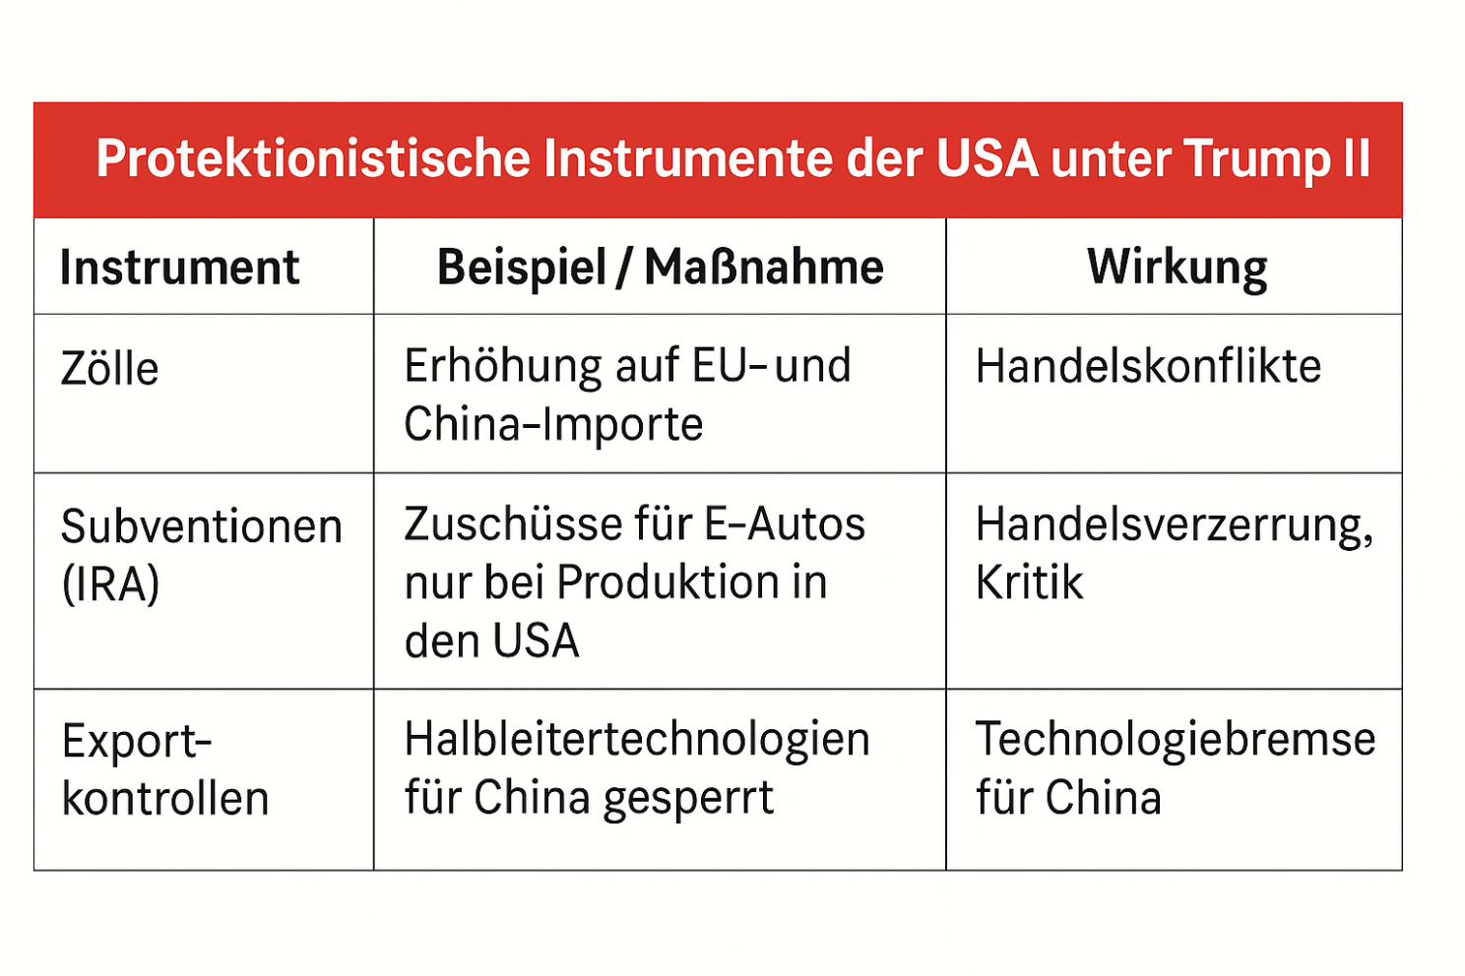

### 1. Zölle:

Trump II hat Zölle auf Importgüter aus Europa, China und anderen Regionen erneut erhöht. Begründet wurden diese Maßnahmen teils mit der nationalen Sicherheit, teils mit der Korrektur struktureller Handelsdefizite ². Für Partnerländer waren diese Eingriffe oft nicht kalkulierbar.

### 2. Subventionen mit Bedingungen:

Der Inflation Reduction Act (IRA) von 2022 stellt umfangreiche Subventionen für grüne Technologien bereit – unter der Voraussetzung, dass Produktion und Montage in Nordamerika erfolgen ³. Die EU kritisierte dies (z. B. EU vs. USA wegen EV-Subventionen) als WTO-widrig und wettbewerbsverzerrend ⁴.

### 3. Exportkontrollen:

Die USA verschärften ihre Kontrollen für den Export von Hochtechnologie, insbesondere Halbleitern, nach China ⁵. Zudem wird Druck auf Verbündete wie Japan und die Niederlande ausgeübt, ebenfalls Lieferungen zu beschränken ⁶.

Diese Politik – unter dem Schlagwort „America First“ – hat das Vertrauen in multilaterale Handelsstrukturen nachhaltig erschüttert ⁸.

## 🌐 Globale Reaktionen: Neue Allianzen und regionale Stärke

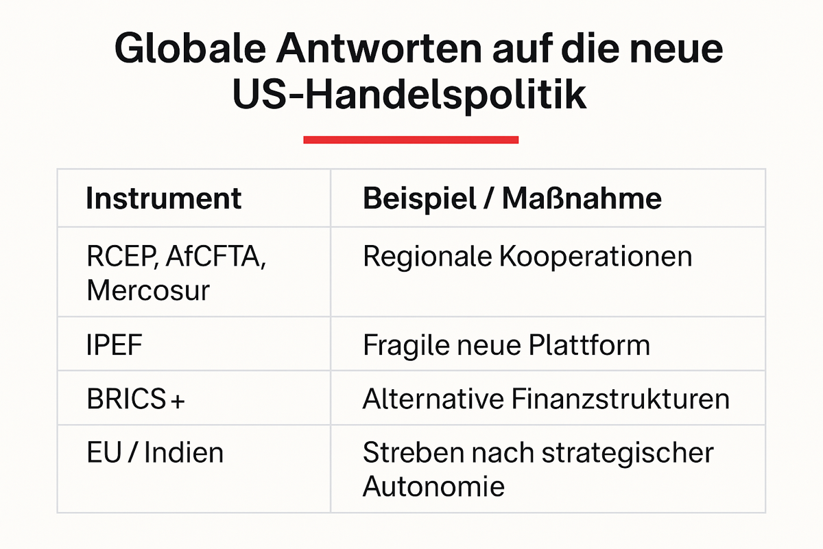

### 1. Regionale Kooperationen gewinnen an Bedeutung:

Im asiatisch-pazifischen Raum stärken Abkommen wie RCEP ⁹ regionale Handelsströme. Auch in Afrika wird die „African Continental Free Trade Area“ (AfCFTA) als strategische Antwort auf instabile globale Märkte vorangetrieben ¹⁰. Auch das Indo-Pacific Economic Framework (IPEF), von der Biden-Regierung initiiert, droht unter Trump II an Bedeutung zu verlieren.

### 2. Neue Partnerschaften:

Beispielsweise strebt die EU ein Freihandelsabkommen mit Mercosur an, das als Gegengewicht zur US-Außenwirtschaftspolitik gewertet wird ¹¹. Indien intensiviert seine wirtschaftlichen Beziehungen zu Afrika, um seine Lieferketten strategisch neu auszurichten¹².

### 3. Diversifizierung:

Viele Länder streben danach, ihre Exporte breiter zu streuen, um Abhängigkeiten von den USA zu minimieren. Das betrifft insbesondere ASEAN-Staaten ¹³.

### 4. Alternative Plattformen:

Gruppen wie BRICS+ entwickeln parallel zu US-dominierten Strukturen eigene Zahlungs- und Kreditmechanismen ¹⁴.

## 🔧 Die Treiber: Jenseits von „America First“

### 1. Chinas wachsender Einfluss:

China ist heute der wichtigste Handelspartner für über 120 Länder ¹⁵. Die „Neue Seidenstraße“ hat in Eurasien, Afrika und Lateinamerika erhebliche Infrastrukturprojekte angestoßen ¹⁶.

### 2. Strategische Autonomie:

Regionen wie die EU oder Indien streben größere Entscheidungsfreiheit an – unabhängig von USA oder China ¹⁷. Diese Bestrebungen waren bereits vor Trumps zweiter Amtszeit sichtbar – erleben nun aber eine neue Dynamik.

### 3. Regionale Ziele:

Die wirtschaftliche Integration innerhalb von ASEAN oder der Afrikanischen Union folgt eigenständigen, langfristigen Entwicklungsstrategien ¹⁸, die von außenpolitischen Umwälzungen katalysiert, aber nicht verursacht werden.

## 🌍 Fazit: Orientierung in einer fragmentierten Weltordnung

Die These einer gezielten Isolierung der USA greift zu kurz. Vielmehr erleben wir eine Re-Regionalisierung und Multipolarisierung der globalen Wirtschaft. Die Weltwirtschaft wird resilienter, aber auch komplexer.

Ein strategischer Kompass ist heute unerlässlich – nicht nur für den Umgang mit China, sondern für sämtliche internationalen Geschäftsaktivitäten deutscher Unternehmen.

### Für Unternehmen ergeben sich folgende Empfehlungen:

1. Aufbau resilienter Lieferketten durch geografische Diversifikation
2. Nutzung regionaler Handelsabkommen zur strategischen Positionierung
3. Szenariobasierte Risikobewertung geopolitischer Entwicklungen unter Berücksichtigung von Worst-Case-Szenarien wie Handelskonflikten, Finanzsanktionen oder geopolitischer Instabilität in Engpassregionen (z. B. Südchinesisches Meer).
4. Aufbau wirtschaftlicher Präsenz auch außerhalb traditioneller Märkte

### Hashtags:

#GlobalTrade

#Mittelstand

#Handelspolitik

#China

#USA

#Lieferkettenstrategie

#InternationalBusiness

#kmu

#Handelsabkommen

#ErfolgInChina

### Quellen:

1. Baldwin, R. (2022): The Great Convergence Revisited. Harvard University Press.
2. Bown, C.P., Irwin, D.A. (2023): „Trump’s Tariffs: The Sequel“, Peterson Institute for International Economics.
3. White House (2022): Inflation Reduction Act Fact Sheet.
4. European Commission (2023): „EU Response to the IRA“.
5. U.S. Department of Commerce (2023): Export Controls on Semiconductor Technologies.
6. Nikkei Asia (2024): „Japan and Netherlands Align with US on Chip Exports“.
7. Trump, D. (2024): Campaign Speech Archive.
8. WTO (2023): Annual Report – Decline of Trust in Global Institutions.
9. ASEAN Secretariat (2023): RCEP Status Update.
10. African Union (2024): AfCFTA Implementation Report.
11. European Parliament (2024): „Mercosur Deal and Strategic Autonomy“.
12. India-Africa Business Council (2024).
13. ADB (2023): „ASEAN Trade Diversification Trends“.
14. BRICS+ Secretariat (2024): Towards a BRICS Bank Settlement System.
15. IMF (2023): World Economic Outlook – China Trade Data.
16. Belt and Road Portal (2024).
17. European Council (2023): Strategic Autonomy: Beyond Defence.
18. ASEAN Outlook 2040.
19. u.a.m.